手机APP操作手册

2020年3月

注：本手册中图片仅供参考，因实际网络培训项目要求不同，实际参训项目可能只涉及其中部分内容，请学员以实际登录页面显示及参训网络培训项目教学要求为准。

一、安装下载
在高校辅导员网络学院平台（http://www.ausc.edu.cn/）报名审核通过的学员，用微信扫描首页右侧的APP二维码（图1-1），根据页面提示，用手机浏览器打开页面，下载安装包，安装“学习公社”APP。
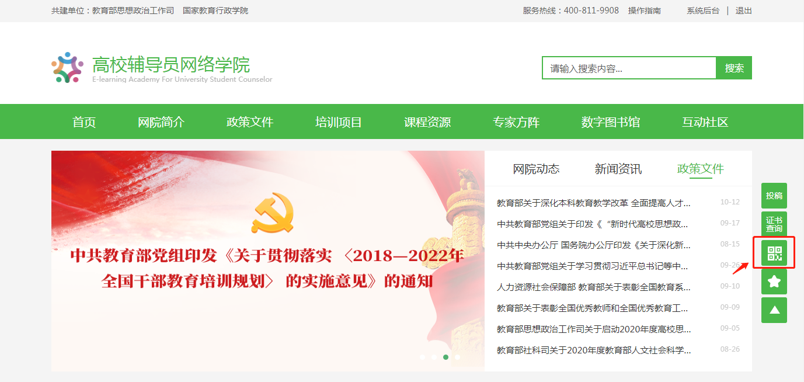
图1-1 高校辅导员网络学院首页
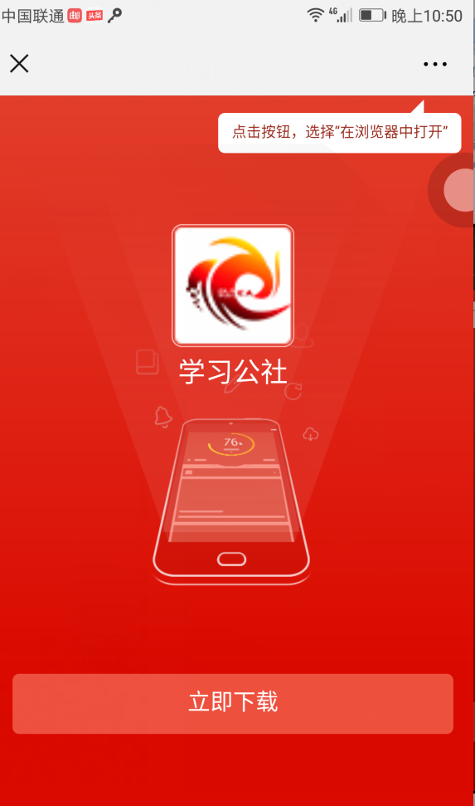
点击立即下载，根据系统提示下载安装。
根据提示用浏览器打开此页面。
图1-2安装指南

二、选择平台
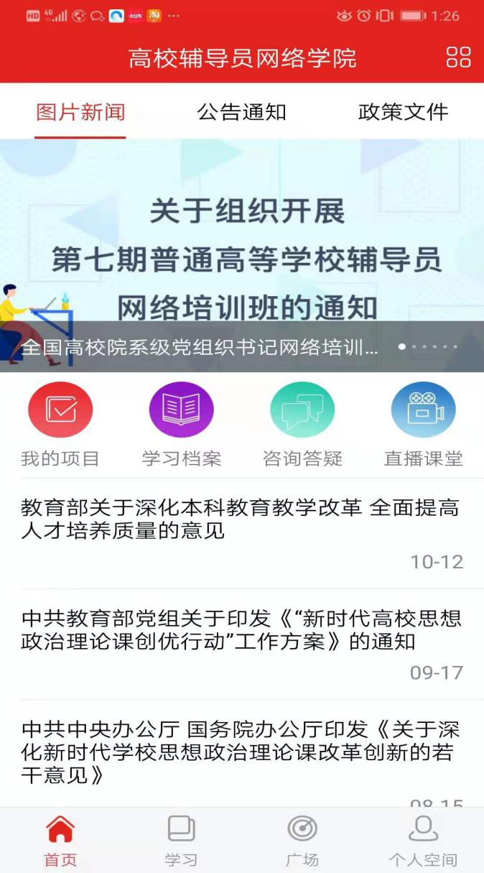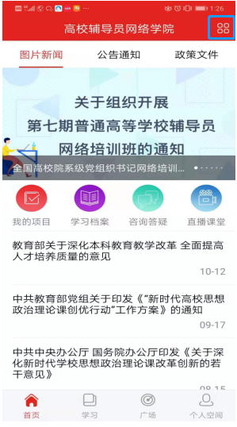
打开APP后，请选择相应培训所在平台“高校辅导员网络学院”。选择后进入平台首页。
如需选择其他平台进行培训，请点击首页右上角图标，返回平台选择页面
图2 培训平台选择

三、APP首页
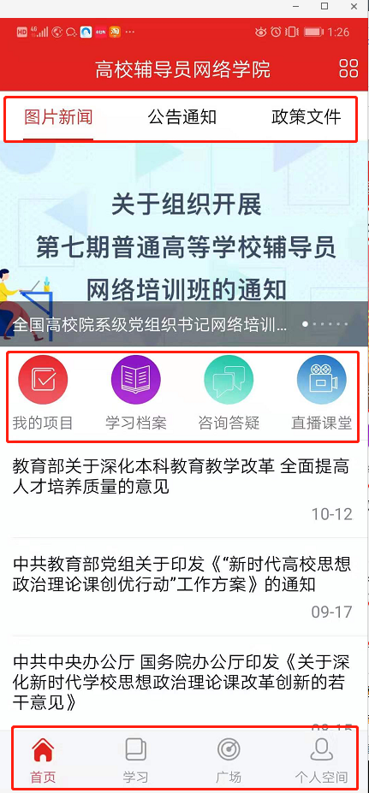
在学习公社APP首页（图3）中可浏览高校辅导员网络学院发布的相关新闻及各种文件。通过相应端口，跳转至各功能页面，完成网络学习任务，设置个人信息，与其他学员好友沟通交流等。
图3学习公社APP首页
点击进入各操作功能页面。
点击浏览各个分类下的新闻、文件。
点击快速进入各学习功能页面。

四、登录
点击首页右下角的“个人空间”，进入个人空间页面。点击页面上方的“请登录”，如学员忘记密码，点击“忘记密码”可按照提示操作进行重置。
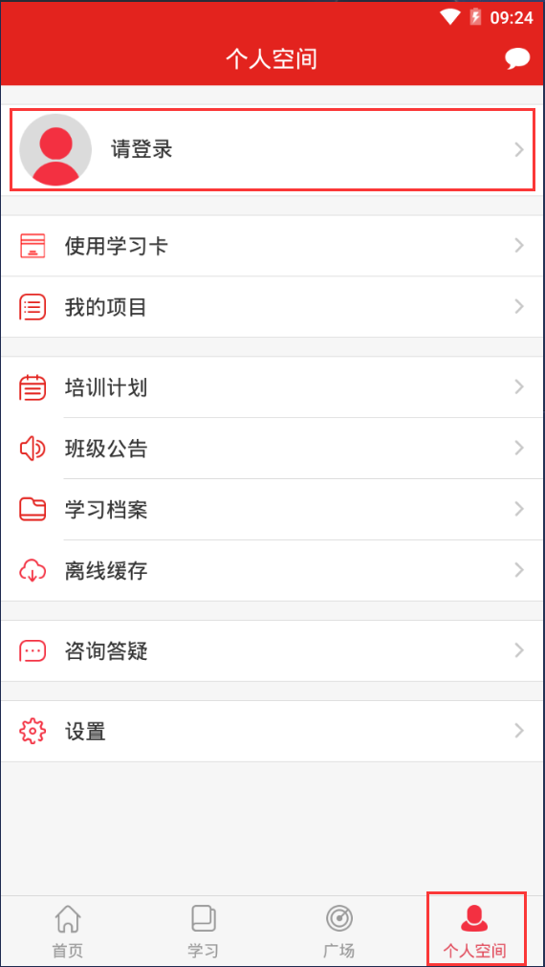
点击进入登录页面。
图4登录
五、进入参训项目
首次登录的学员需选择参训项目。可点击“学习”，进入学习页面，即可看到项目、班级及学习要求（APP仅支持课件、班级研讨、作业、研修成果、研修成果学习评价、试卷，其他考核环节请在PC网页端完成）（重新登录账号、重新下载APP及更换手机进行登录均需要重新选择项目）。
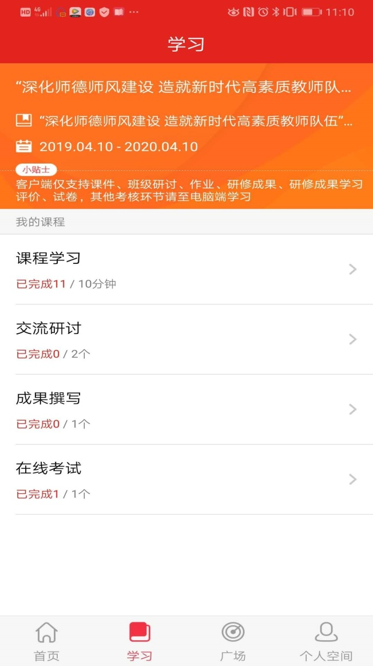
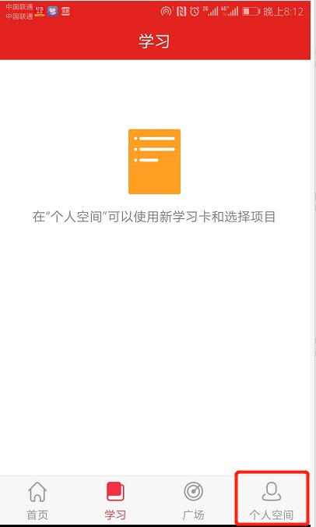
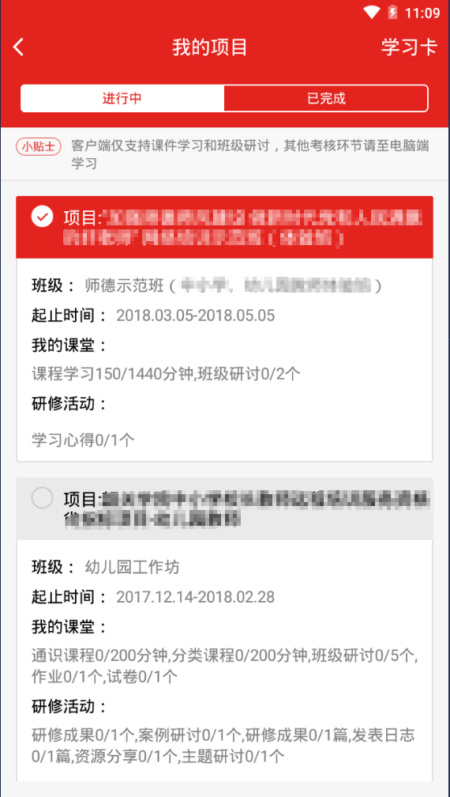
点击此处圆圈可选定相应的培训项目。
图5进入参训项目

六、课程学习
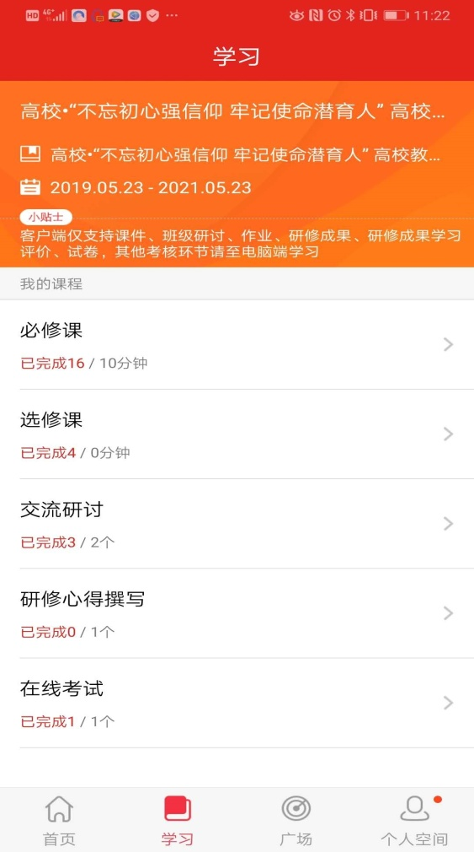
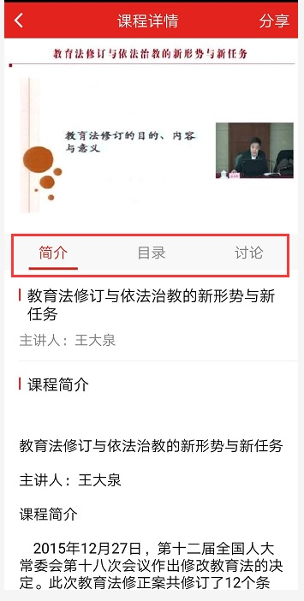
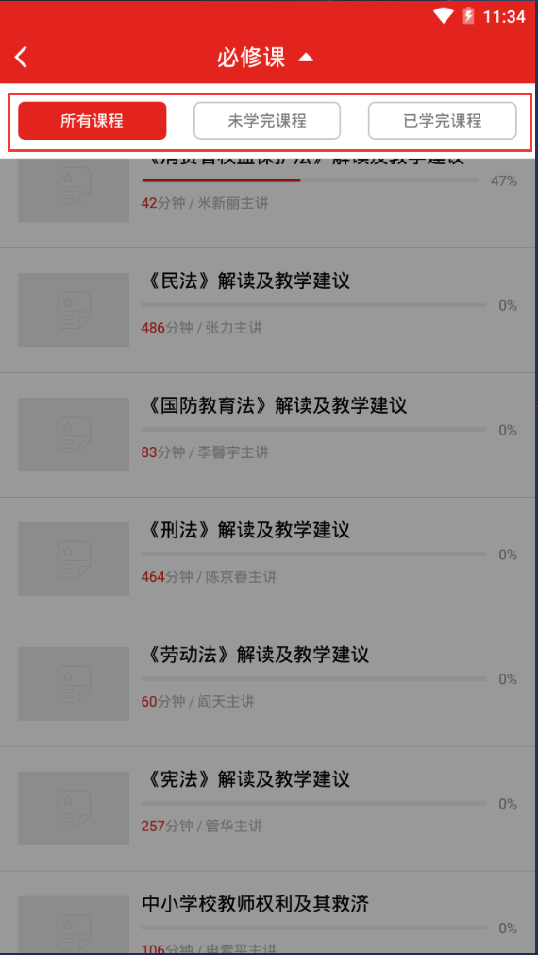
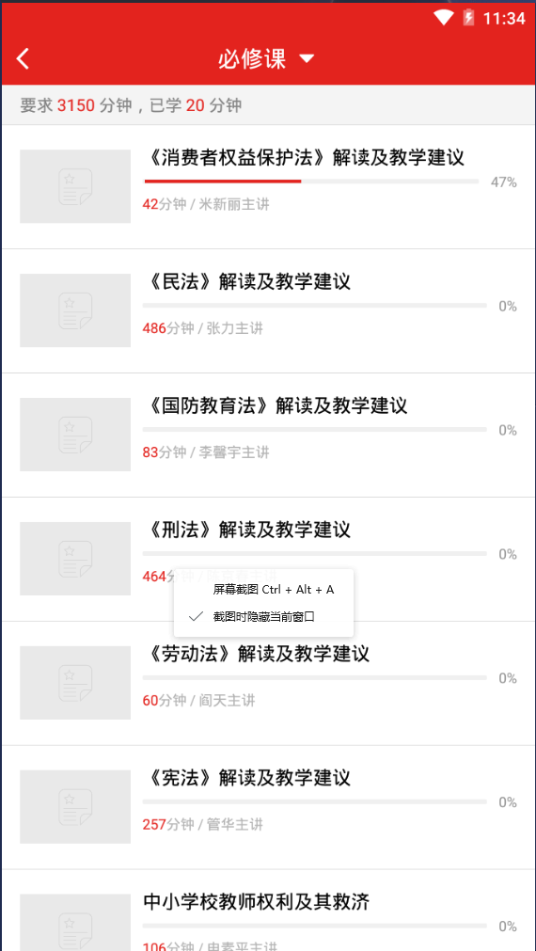
在学习页面中点击“课程学习”中，进入课程列表页面。点击课程栏，进入相应的课程页面。请按照下列图片中的说明进行操作观看。课程请横屏观看。
点击此处可进入不同分类的课程列表。
点击此处可进入不同分类的课程列表。
点击此处查看视频课程相关信息。
图6课程学习
七、交流研讨
点击“学习-交流研讨”进入班级研讨页面。页面显示的是班级内发布的主题研讨帖。
点击主题研讨帖左下方的回复，可浏览该主题研讨帖下的回帖，还可对该研讨帖进行留言回复。主题帖右下角显示的是该主题研讨帖被浏览的次数。点击页面右上角的图标可发布主题研讨帖。
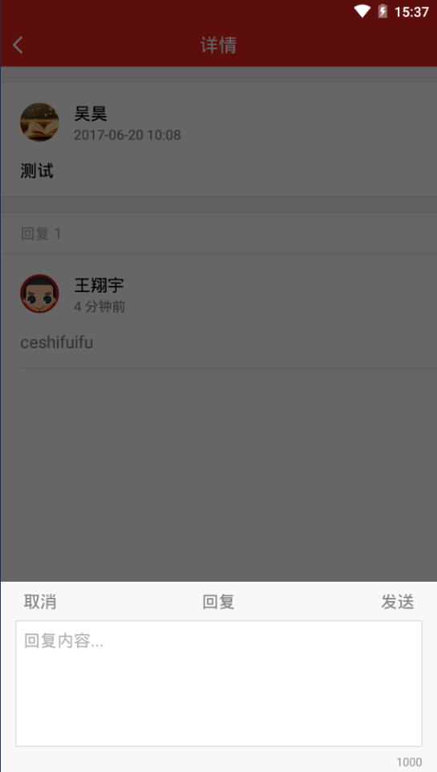
点击可发布主题帖。
点击进入班级研讨页面。
点击回帖，可针对主题帖内的回帖进行回复留言。
点击可回复主题帖。
主题帖编辑完成后，点击“发送”可成功发布主题贴。
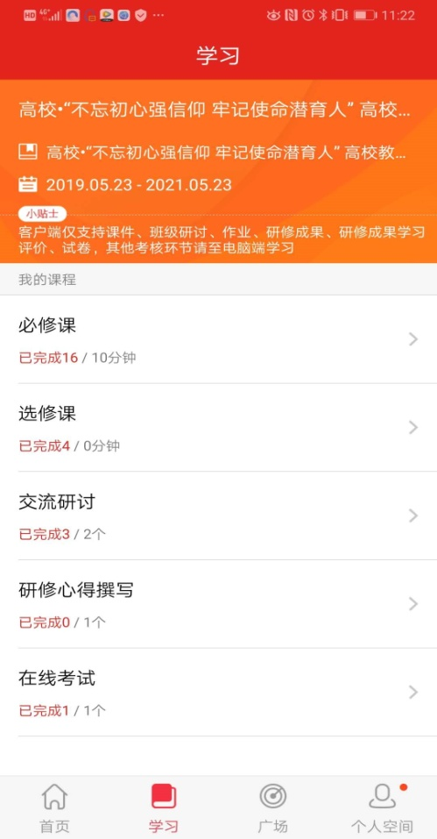
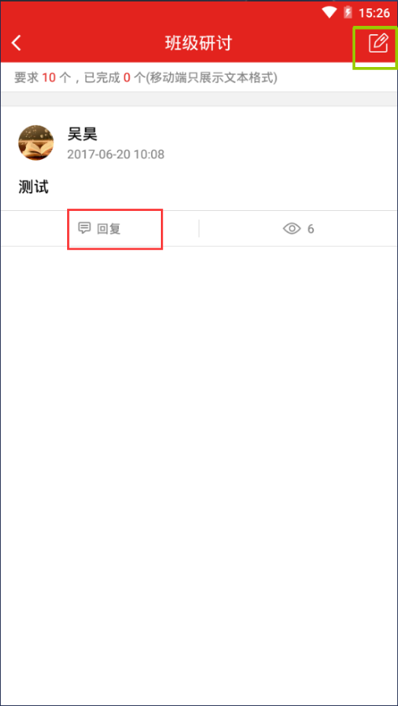
图7班级研讨

八、作业/研修成果
点击“学习-作业/研修成果”即可提完成相应考核。（作业与研修成果操作方法一致，现已研修成果为例进行说明）。
点击“研修成果”后可查看培训项目下要求的所有研修成果。点击“撰写”即可进入撰写提交页面。按页面提示进行操作即可。为保证研修成果快速上传并格式无误，请在本地保存好研修成果。点击“提交”后将无法修改自己的研修成果，提交后如未评阅，可撤回重新提交。
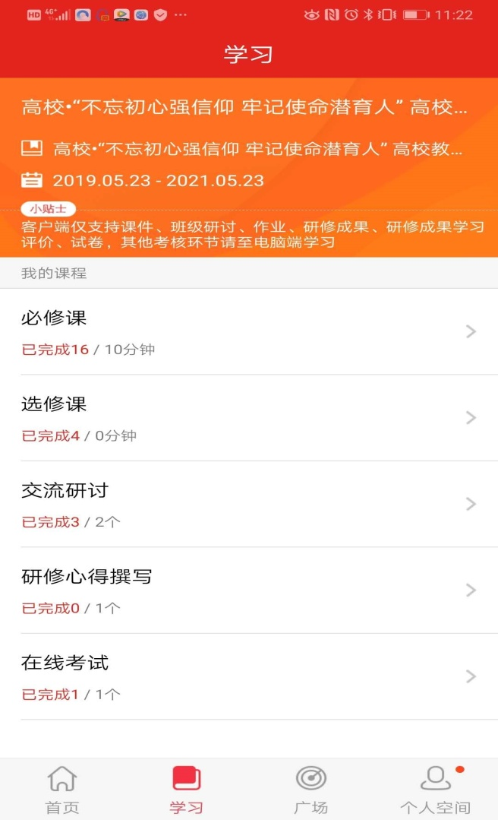
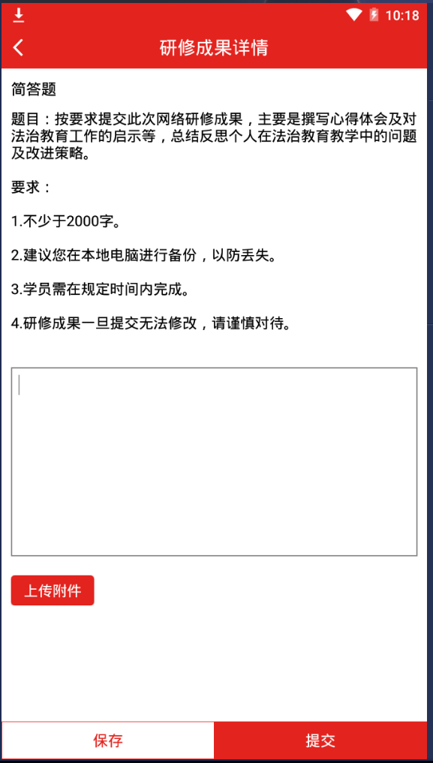
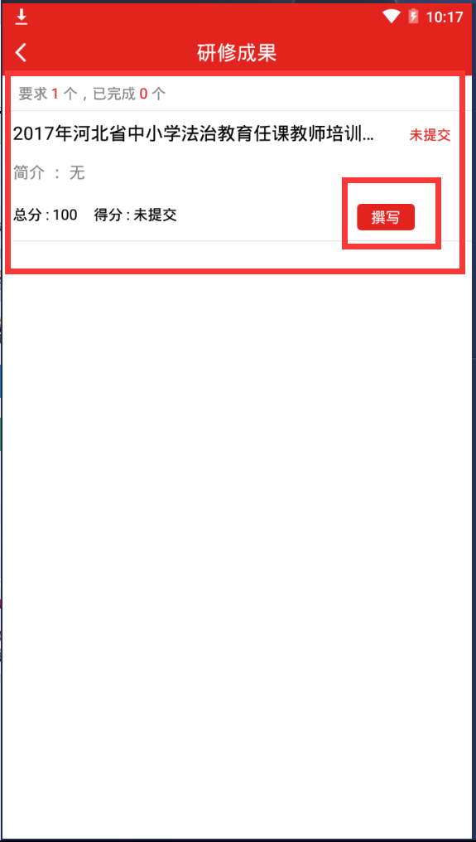
确认好后点击提交即可，如需修改请点保存。。
点击此处提交相应文件。
在此处撰写研修成果。
点击“撰写”进入撰写提交页面。
图8作业/研修成果
点击查看研修成果。

九、学习档案
点击“个人中心-学习档案”可查看自己的学习档案，也可在首页上部点击“学习档案”和“电子证书”按键进行查看了解学习进度和电子证书。
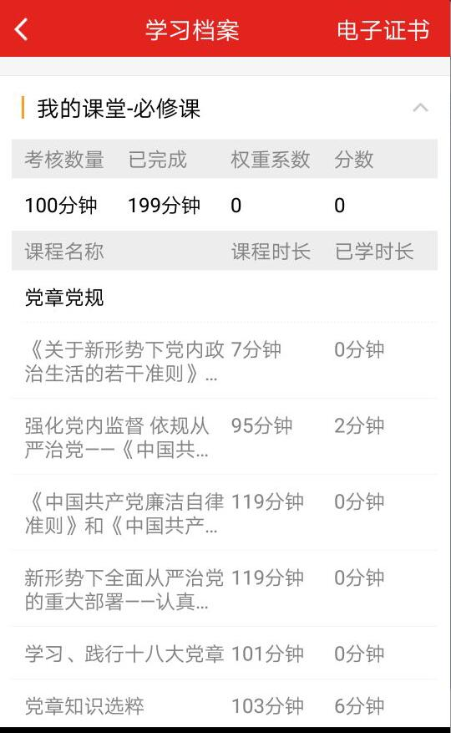
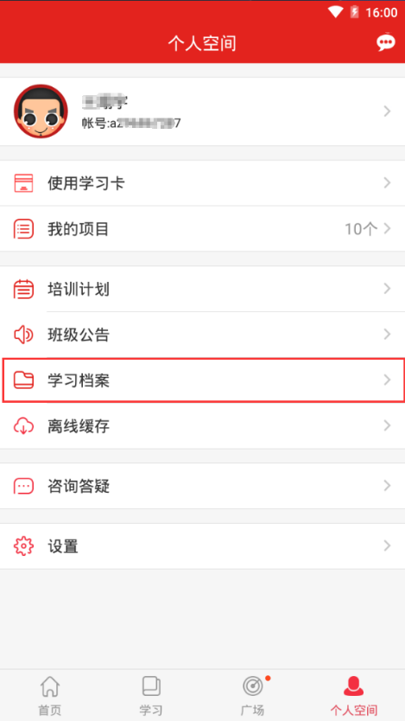
图9学习档案

十、离线缓存
离线缓存是为了应对学员在无网络环境下学习的需求开发的功能。学员在有网络的环境下，在课程信息页面点击黄色下载按键，即可将该课程缓存至手机中。在无网络时学员可点击“个人中心-离线缓存”找到此先缓存在手机中的视频进行观看。学员观看完毕后，进入有网络的环境中，再次打开学习公社app，观看的学情会自动上传更新。
缓存文件不同于下载文件，无法在其他视频播放器中观看。学员清除手机文件时，可能清理掉缓存课程，请务必注意。

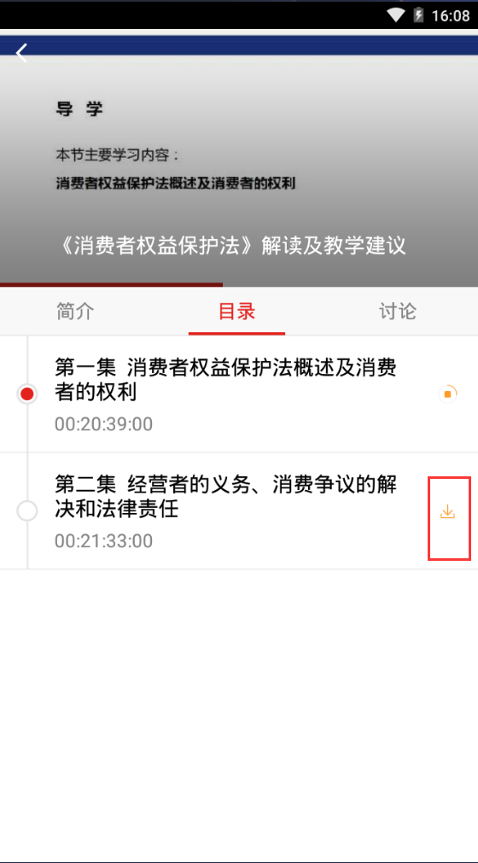
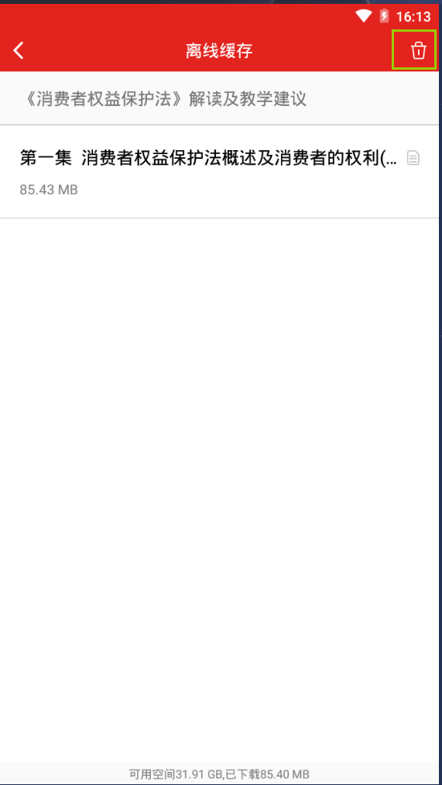
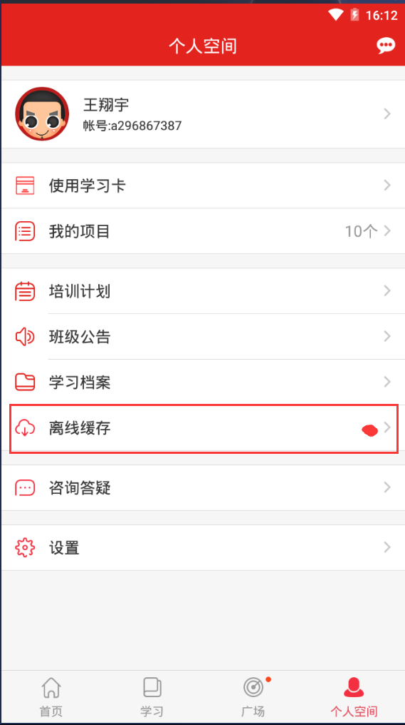
图10 离线缓存
如有新下载的缓存，此处会有红点提示。
点击此处可删除缓存文件。
点击次按键可缓存课程视频。

十一、设置
点击“个人中心-设置”，可对app设置进行浏览和修改。
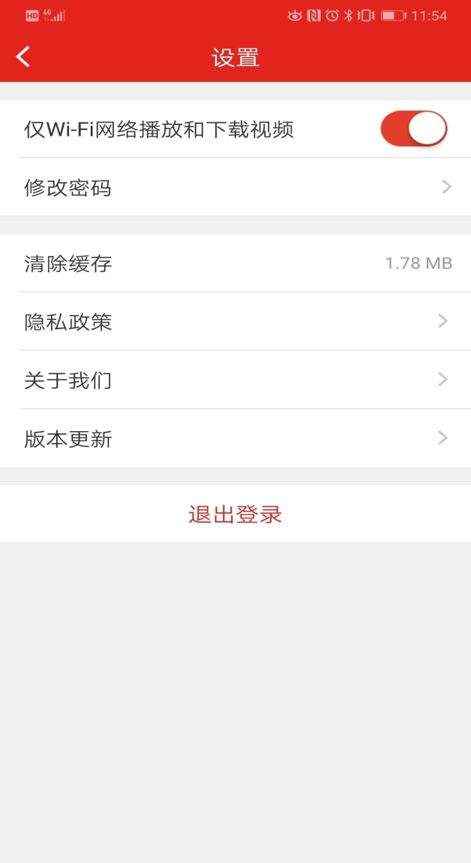
隐私政策介绍
点击可将学习公社更新至最新版本。
图11设置
点击可退出当前用户名的登录状态，下次登录需再次输入用户名和密码。
清理在线观看的视频缓存。（“离线缓存”不会被清理）
点击设置可播放视频课程的网络环境。
点击按照提示进行密码重置。

